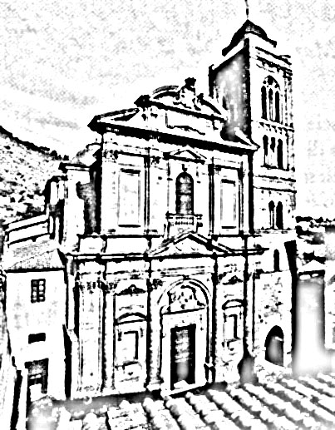
Parrocchia della
Cattedrale

Iscrizione al Catechismo
Anno 2011 / 2012

Perché gli impegni che vi siete presi firmando il modulo d’iscrizione non finiscano subito nel dimenticatoi vi riportiamo, per comodità, la parte interessata della scheda.

Ci sforzeremo con l’aiuto del Signore:
- di fargli/farle frequentare assiduamente gli incontri settimanali di catechismo
- di tenere contatti con il/la catechista
- di seguirlo/a nello studio della dottrina cristiana
- di farlo/a partecipare con noi alla S. Messa festiva
- e di accompagnarlo/a dandogli la nostra testimonianza di fede

Buon impegno e cammino di fede.

Don Oreste
e i Catechisti
Parrocchia della
Cattedrale

Iscrizione al Catechismo
Anno 2011 / 2012

Perché gli impegni che vi siete presi firmando il modulo d’iscrizione non finiscano subito nel dimenticatoi vi riportiamo, per comodità, la parte interessata della scheda.

Ci sforzeremo con l’aiuto del Signore:
- di fargli/farle frequentare assiduamente gli incontri settimanali di catechismo
- di tenere contatti con il/la catechista
- di seguirlo/a nello studio della dottrina cristiana
- di farlo/a partecipare con noi alla S. Messa festiva
- e di accompagnarlo/a dandogli la nostra testimonianza di fede

Buon impegno e cammino di fede.

Don Oreste
e i Catechisti

